MATERIAŁ DO PRACY ZDALNEJ Z ZAKRESU POMOCY PSYCHOLOGICZNO PEDAGOGICZNEJ
TYDZIEŃ 18 – 22 MAJA 2020
FRANCISZEK
OPRACOWAŁA: PAULINA WAWRZYŃCZYK
ĆWICZENIA USPRAWNIAJĄCE ORIENTACJE W SCHEMACIE WŁASNEGO CIAŁA. ĆWICZENIA NARZĄDÓW ARTYKULACYJNYCH. ĆWICZENIA MOTORYKI MAŁEJ.

Zadanie 1

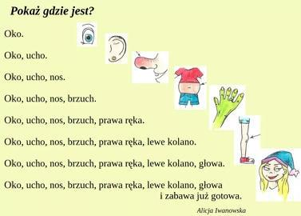

Zabawa ruchowa „Hop! – Bęc!”

Dziecko maszeruje w różnych kierunkach po pokoju/ogrodzie. Na hasło: Hop wyskakuje w górę, a na
hasło: Bęc – przykuca. Po wykonaniu tych czynności ponownie przechodzi do marszu.

Zadanie 2
Postaraj się naśladować miny chłopca przedstawione na obrazkach poniżej. Powiedz co czuje chłopiec ?

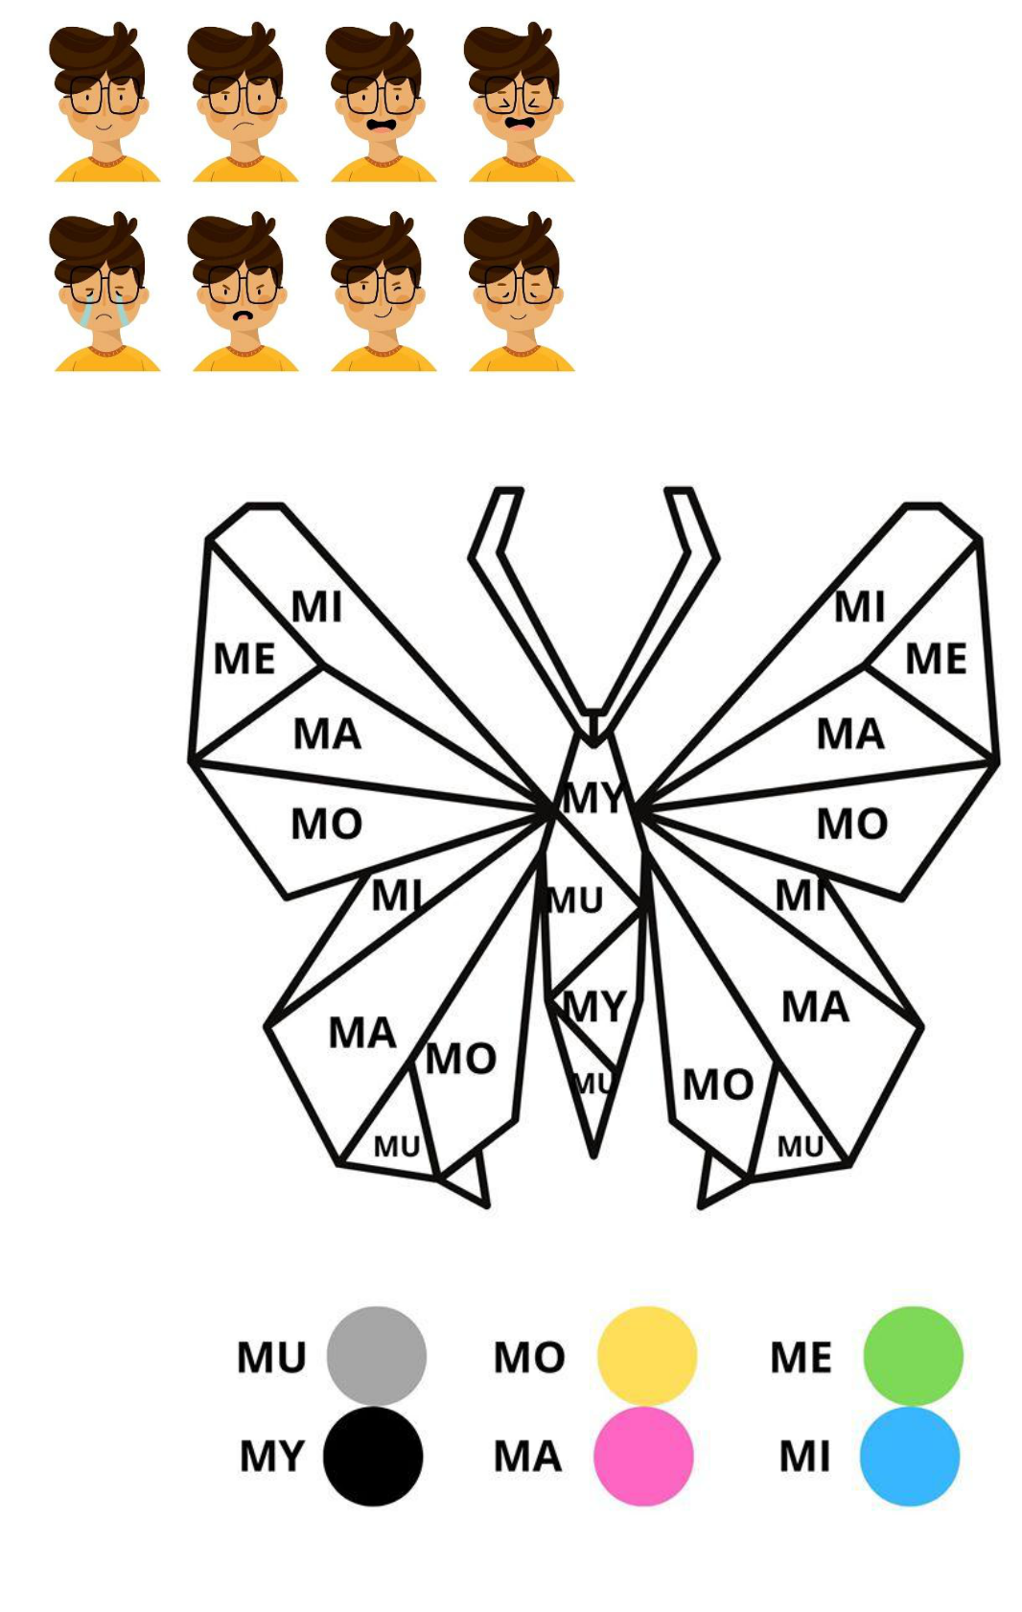

Zadanie 3
Pokoloruj wg kodu

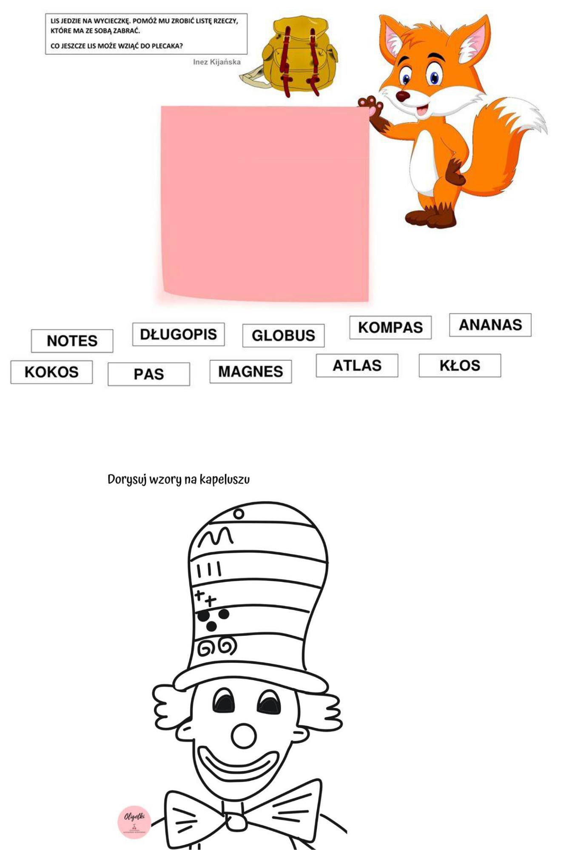
Zadanie 4

Zadanie 5

